SZKOLNA LIGA JĘZYKA NIEMIECKIEGO-ZESTAW GRUDZIEŃ
Imię i nazwisko……………………………… Klasa………………..
1. Przeczytaj tekst i wybierz słowo, które pasuje! (13 punktów)
Verwandten, Kerze, Berge, Meer, Familienfest, Weihnachtslieder, Weihnachtsbaum, Nikolaustag, Stiefel, Geschenke, Lebkuchen, Kugeln, Adventskalender, Heiligabend, Kirchen, Schokolade, fliegen, helfen, geschmuckt, freuen, besuchen, backen, fahren, singen, feiern
Frohe Weihnachten!
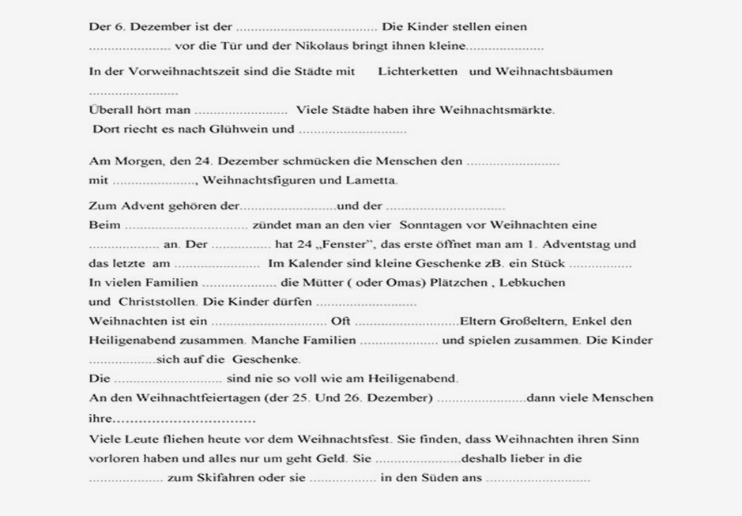

2. Połącz zdania o podobnym znaczeniu. ( 6 punktów)
- Ich möchte etwas sehr. | - Ich töte ihn.
- Ich bekomme das, was ich mir gewünscht habe. | - Ich schlachte ein Tier.
- Ich nehme jemandem das Leben. | - Die Maschine ersetzt heute den Menschen.
- Es ist kein Mensch, aber es lebt. | - Das ist ein Tier.
- Ich töte ein Tier, um es zu essen. | - Ich habe einen Wunsch.
- Heute arbeitet eine Maschine, wo früher ein Mensch arbeitete. | - Mein Wunsch geht in Erfüllung.

1 | 2 | 3 | 4 | 5 | 6

3. Wybierz pasujący przyimek! (5 punktów)
mit - nach – bei – zu – von - aus
4. Jak to brzmi po niemiecku? Zapisz wyrazy z rodzajnikami i ułóż po jednym zdaniu z każdym z nim! (12 punktów)
1. maszyna do szycia- | 5. klucz-
2. grzebień- | 6. obraz-
3. odkurzacz- | 7. żelazko-
4. piekarnik- | 8. świeczka-
1…………………………………………………………………………………………………………………………………………………………..2…………………………………………………………………………………………………………………………………………………………..3…………………………………………………………………………………………………………………………………………………………..4………………………………………………………………………………………………………………………………………………………….5………………………………………………………………………………………………………………………………………………………….6………………………………………………………………………………………………………………………………………………………….7…………………………………………………………………………………………………………………………………………………………..8…………………………………………………………………….................................................Suma punktów: .../36

